Hayat Yayınları Tanıtım Bülteni
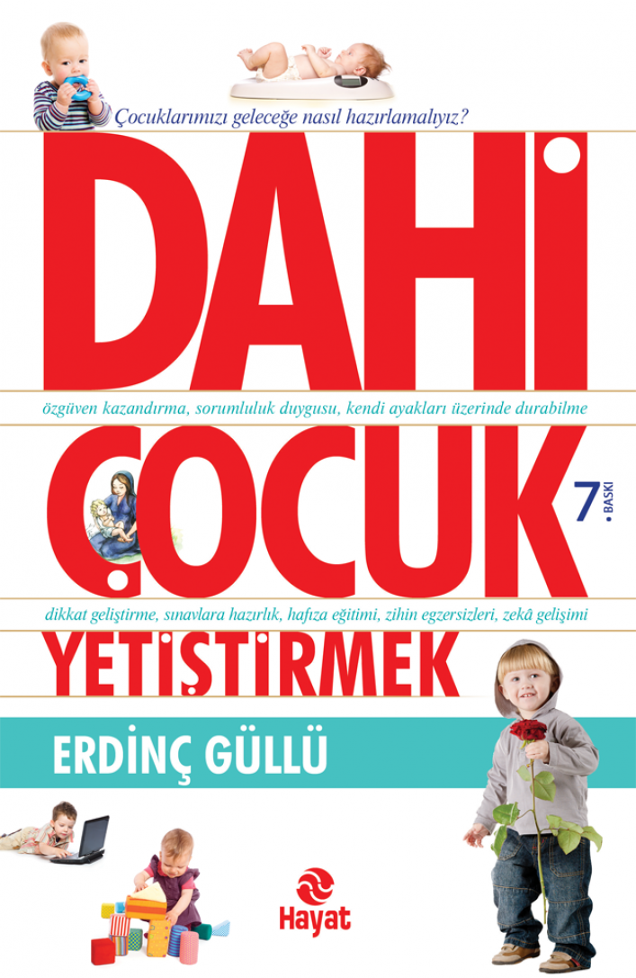 | Eser Adı: DAHİ ÇOCUK YETİŞTİRMEK  Yazar Adı: Erdinç Güllü  Tür Serisi: Çocuk Eğitimi/Aile  Cilt Bilgisi:  Kitap Dili: Türkçe  İç Sayfa: HOLMEN SB 65  Kapak: BRISTOL 230  Selefon Türü: MAT SELEFON  Basım Tarihi: 2024  Sayfa Sayısı: 208  Kitap Boyutları: 13,5 X 21 mm  ISBN No: 9786055878634  Etiket Fiyatı: 250,00 TL
Kitap Tanıtım Yazısı : (Arka Kapak)

Çocuklarımız daha doğmadan onların daha zeki olabilmeleri için yapabileceğimiz çok şey var. Birçok insan, vücut geliştirme egzersizleriyle vücut kaslarının gelişebileceğini, bu sayede kendi ağırlığının iki-üç katını kaldırabilceğini bilir. Peki, beyin de tıpkı kol ve bacak kaslarımız gibi egzersiz yaptıkça gelişemez mi? Elbette ki gelişir, kitap boyunca bunun nasıl yapılacağını birlikte göreceğiz. Unutmayın ki çocuklarınızın zekâsını geliştirirseniz, geleceklerini de geliştirmiş olursunuz.
Kitabın detay sayfasına buradan ulaşabilirsiniz :
https://hayatyayinlari.com/kitaplar/erdinc-gullu-dahi-cocuk-yetistirmek-1576.html
Hayat Yayınları



